Сказкотерапия как метод психологической коррекции для детей дошкольного возраста

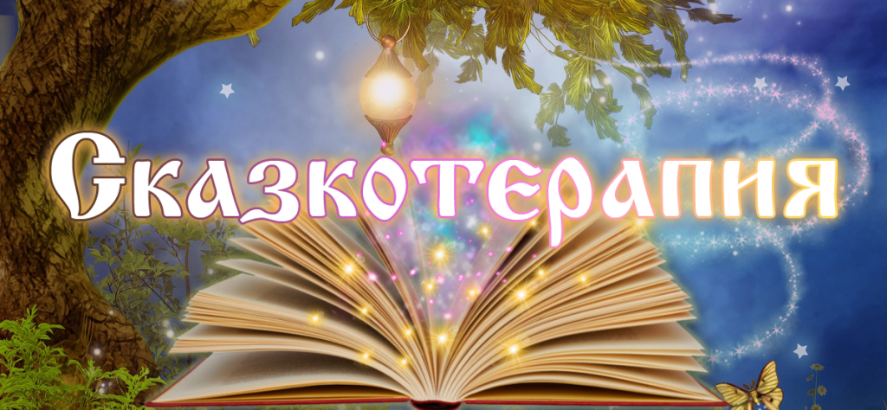

«Читать с любовью ,для детей и взрослых »

Подготовила
педагог –психолог Хадикова И.Х.

Сказкотерапия как метод психологической коррекции для детей дошкольного возраста

- Содержание статьи
- Определение
- Лучший возраст
- Направления
- Функции
- Виды сказок
- Различные методики сказкотерапии
- Советы для родителей
- Какие сказки выбирать?
- Структура занятия
- Решение конкретных проблем
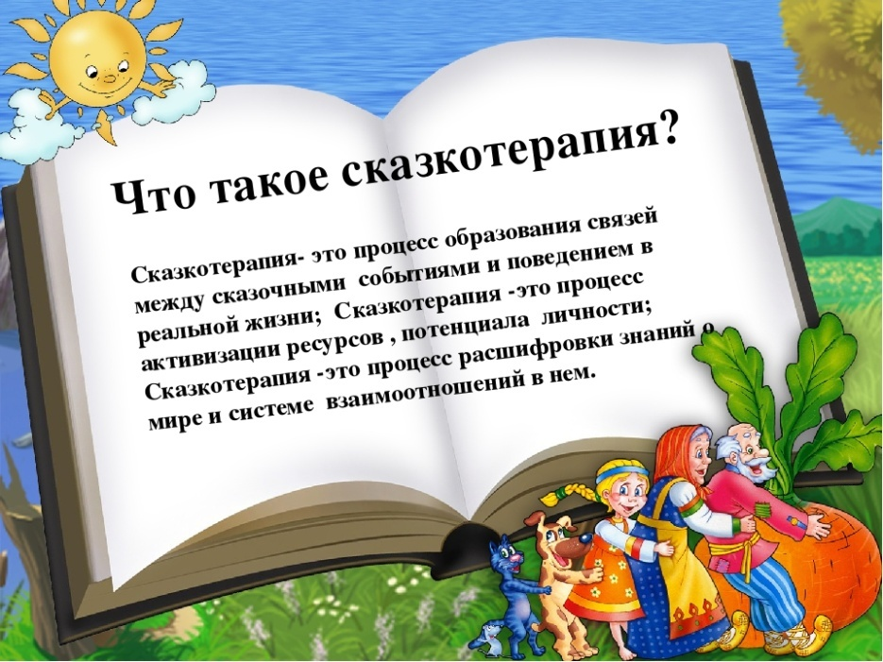

Сказка – замечательный жанр, который активно используют в работе с дошкольниками и родители, и воспитатели. Востребована и популярна сказкотерапия для детей, позволяющая в легкой ненавязчивой форме решить серьезные проблемы психики малышей. Ведь этот небольшой по объему текст учит правильно относиться к злу и добру, на примере персонажей выяснять, к чему ведут те или иные поступки. Кроме того, сказки интересны детям и понятны им.
Определение Сказкотерапия – это метод психологической коррекции, помогающий развитию гармоничной личности и решению индивидуальных проблем. Инструментом данной терапии выступает сказка, позволяющая на примере героев проследить особенности поведения и поступков, разобрать конкретную жизненную ситуацию. Использоваться обособленно сказкотерапия начала относительно недавно, но быстро нашла большое число поклонников среди профессиональных психотерапевтов и родителей. Как отдельная ветвь психотерапии была выделена благодаря Татьяне Зинкевич-Евстигнеевой, в дальнейшем успешно использовалась в работе как с детьми, так и со взрослыми. Суть метода такова: переживание конфликта происходит при помощи системы заместителей – сказочных персонажей, на месте которых ребенок (или взрослый) начинает представлять себя. Значим также и сюжет. За счет своей метафоричности сказка становится сильнейшим развивающим и психотерапевтическим средством. Проживая вместе с персонажами определенные события, малыш учится понимать их смысл и значение. Цель терапии – помочь ребенку преодолеть тревожность и страхи, исправить негативные черты характера, раскрыть способности и внутренний мир. Задачи можно выделить следующие:

Задачи можно выделить следующие:
- формирование эмоционального опыта;
- преодоление внутренних противоречий;
- получение образца поведения в различных ситуациях.
- Нередко сказка становится средством развития личности, воображения, памяти.
Лучший возраст
Специалисты советуют начать использовать сказки с 2 лет, поскольку младшие дети еще не в состоянии провести простейший анализ и разобраться в причинно-следственных связях, то есть работа будет неэффективной. А с 2 лет вполне можно использовать простые терапевтические сказки, помогающие успокоить малыша, предотвратить истерику, дать пример положительного поведения. В 3 года использовать сказкотерапию можно уже более активно, в том числе и в сочетании с другими методами арт-терапии.
Направления:
- Принято выделять несколько направлений сказкотерапии:
- Помощь в сложной жизненной ситуации. На примере персонажей можно рассмотреть альтернативные варианты поведения, поразмышлять, к каким последствиям приводит каждый из них.
- Выявление проблемы, с которой столкнулся ребенок, в простой и доступной форме. Передача опыта. Родитель не поучает ребенка, а делится с ним своим жизненным опытом и знаниями через сказочный сюжет.
- Развитие мышления, воображения, памяти. Форма работы применяется с детьми от 3 лет, родители предлагают не просто послушать текст, а ответить на ряд вопросов, что-то домыслить, объяснить поступки и характеры героев.
- Коррекция поведения. Ребенок при помощи героев смотрит на себя со стороны, видит собственные негативные качества, а также пример того, как можно исправить их. Психопрофилактика. Всегда лучше избежать проблемы, чем устранять ее, а сказка – очень удобный для этого способ.
Преимущество сказкотерапии состоит в том, что она помогает решить широкий комплекс проблем как у детей, так и у взрослых.

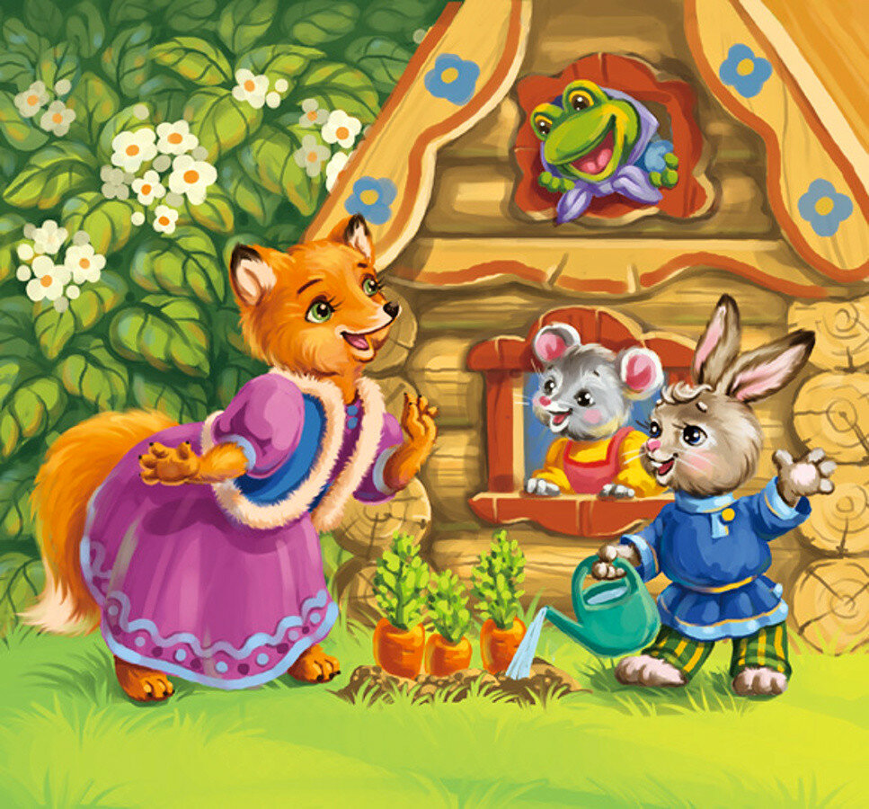

Функции:
- Принято выделять такие функции сказкотерапии:
- Возможность быстро наладить контакт терапевта и клиента, вне зависимости от возраста последнего.
- Многие проблемы психики скрыты глубоко в подсознании. Небольшой текст сказки помогает извлечь их на поверхность и проанализировать.
- Герои помогут найти выход из сложных ситуаций и рассмотреть варианты альтернатив. Сказки позволяют лучше разобраться в себе и избавиться от внутренних противоречий. Этот текст дает возможность терапевту получить всю информацию, даже если клиент (чаще взрослый) пытается что-то скрыть.

Сказки – отличный способ победы над фобиями, помогут они и привить необходимые для полноценной жизни навыки, дадут возможность разобраться с тем, что есть добро, а что – зло, раскрыть индивидуальность собственной личности, преодолеть жизненные трудности. И, что самое удобное, использовать такой метод могут родители, даже не имея профессионального образования.
Виды сказок :
Познакомимся с классификацией сказок, предложенной Зинкевич-Евстигнеевой. Информация представлена в форме таблицы.

Виды сказок

Форма сказки: | Краткая характеристика
Художествен | Это традиционные в нашем понимании фольклорные и авторские сказки, в сюжете которых могут присутствовать элементы других форм.
Дидактическая | Созданы педагогами для упрощенной подачи учебного материала.  Чаще всего используется в работе с дошкольниками и младшими  школьниками, подросткам же предлагают сочинения таких текстов.
Медитативная | Помогают расслабиться, снять психоэмоциональное напряжение  посредством накопления положительного опыта. Часто чтение сопровождается прослушиванием успокаивающей музыки или звуков природы.
Психотерапевтическая | Помогают разобраться в событиях окружающего мира, часто они очень проникновенны, направлены на личностный рост, позволяют увидеть положительные стороны и качества.
Психокоррекционная | В ненавязчивой форме влияют на поведение, чаще всего применяются по отношению к подросткам 11-13 лет и  взрослым, помогают решить проблемы агрессивного и неэффективного поведения. Такую сказку не обязательно обсуждать или обыгрывать, зачастую достаточно дать ее  прочесть и обдумать самостоятельно.

Используемые в рамках такой терапии жанры отличаются многообразием, это не всегда сказки. Вот основные из них:
- былины, мифы, легенды, саги – эти 4 жанра лучше всего подходят для работы с подростками;
- басни (мораль сформулирована достаточно четко, можно использовать тексты не только Крылова, но и Эзопа, Лафонтена);
- притчи (часто содержат важные жизненные уроки, посвящены какой-то конкретной проблеме и могут использоваться для ее проработки). Иногда допустимо применение и современных жанров, например детективов, фантастики – главное, чтобы жанр соответствовал вкусу ребенка.
Различные методики сказкотерапии
Работу со сказками можно совмещать с другими формами и методами арт-терапии, что поможет не только скорректировать поведение малыша, но и вызвать у него живой интерес, улучшить настроение.
Итак, прежде всего, гармонично сочетается со сказкой песочная терапия. Песок может стать своеобразной средой для воссоздания волшебного мира. Играя с песком, ребенок создает собственную реальность, в которой ему уютно и хорошо, в процессе игры благодаря так называемой «сказочной интуиции» малышу удается найти выход из сложной ситуации.
К числу методов сказкотерапии относится и рисование сказки. При помощи карандашей, красок, даже пластилина или глины ребенок выражает собственные эмоции по поводу услышанного текста. Еще одна форма работы – самостоятельное написание (сочинение) сказки, при этом ребенок может полностью придумать текст, предложить альтернативный вариант развития событий в уже готовой сказке, додумать, что происходило после заключения – например, как сложились судьбы героев «Теремка» или чем стали заниматься старик и старуха из «Сказки о золотой рыбке», вновь оказавшись «у разбитого корыта». Подобное будет интересно дошкольникам в 5-6 лет и детям старшего возраста. Следующий вариант – драматизация, инсценировка сказок, их постановка, помогающая детям более глубоко вжиться в образ персонажа, обогатить свой эмоциональный и поведенческий опыт. При этом следует избегать нудного заучивания роли и четкого следования тексту – в подобных занятиях импровизация гораздо важнее. Именно такая форма работы поможет осознать собственные недостатки на примере изображаемого персонажа, узнать, как можно их победить, и сделать это. Полезна и постановка кукольных спектаклей, позволяющая развить речь, воображение малыша, его коммуникативные навыки и мелкую моторику. Добиваясь «оживления» куклы ребенок со стороны наблюдает за теми или иными формами поведения, смотрит, к чему они приводят, делает свои выводы. Также в процессе куклотерапии он получает возможность проявлять те чувства и эмоции, которые недоступны ему в реальной жизни или подавляются. Детям постарше (6 или 7 лет) можно предложить самостоятельное изготовление кукол – процесс, помогающий расслабиться.
Еще одна методика – «мастер сказок», предложенный Зинкевич-Евстигнеевой. Согласно автору, существует 10 основных архетипов (например, дорога, государство, распутье), используя которые, можно создать 50 сказочных сюжетов, что и предлагается сделать ребенку. «Мастер сказок» представляет собой колоду из 50 карт, каждая из которых наделена собственным значением. Используя их, можно создавать собственные устные произведения.
Эти методы несложно использовать и в домашней работе, в этом случае зрителями «театральных» постановок или кукольного театра становятся мамы и папы, другие родственники.
Советы для родителей
При правильном подходе при помощи сказок можно решить такие проблемы:
- лень;
- неаккуратность;
- обман;
- агрессия;
нежелание ходить в садик
В случае серьезных фобий или появления нового члена семьи лучше воспользоваться помощью профессионала.
Рассмотрим, как дома мама может использовать элементы терапии сказками для ребенка-дошкольника. Зачастую малышу мало просто послушать текст сказки. Важно, чтобы родители обсудили его с ним, помогли разобраться в тех уроках, которые дают сюжет и герои.
Размышляя с сыном или дочерью над каждой прочитанной сказкой, можно сформировать у них так называемый «банк жизненных ситуаций» – то есть того, как можно и нельзя поступать в различных случаях. Чем чаще подобные обсуждения будут происходить, тем быстрее ребенок получит необходимый жизненный опыт. Тем самым родители подготовят его к самостоятельной дальнейшей жизни, помогут сформировать систему ценностей.
Если ребенок просит маму рассказать одну и ту же сказку несколько раз, просьбу следует выполнить, поскольку она говорит о важности данного сюжета для крохи.
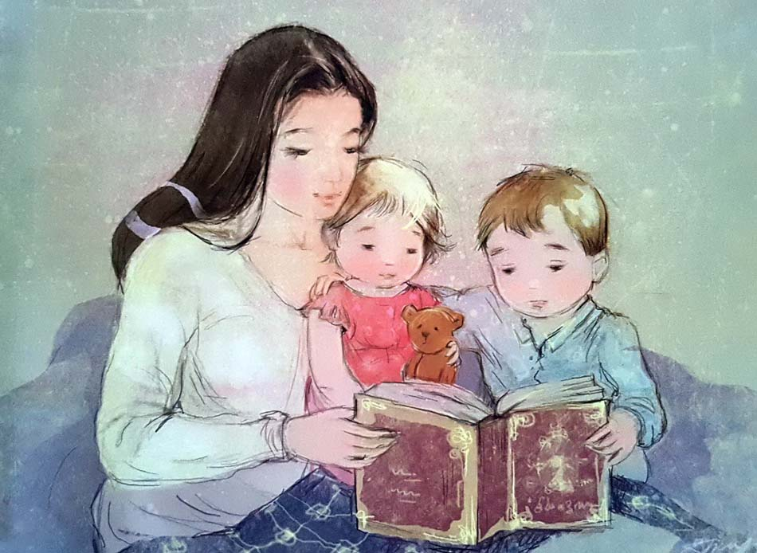

Какие сказки выбирать?
Рассмотрим примеры сказок и требования к ним. Для дошкольников и детей 7 лет подойдут такие варианты:
бытовые («Курочка ряба», «Колобок», «Каша из топора»);
волшебные («Морозко», «Кот в сапогах»); героические («Добрыня и Змей», «Илья Муромец»);
поучительные («Лиса и журавль», «Золотая рыбка»).

Это могут быть как устные народные, так и авторские произведения. Главное, чтобы они отвечали следующим требованиям:
- Герои были понятны и интересны детям. Отличный вариант, если действующим лицом является ровесник. Следует учитывать и возрастную специфику: для 2-3 лет предпочтительны герои-животные, в 4 года следует вводить элемент волшебства, в 5 лет волшебные сказки уже становятся основными.
- Персонажи должны четко подразделяться на положительных и отрицательных. В силу возраста детям пока трудно судить о том, что честный и добрый человек в определенных обстоятельствах не всегда поступает хорошо. Поэтому в отобранном материале все должно быть доступно и однозначно.
- Сам текст следует выбирать интересный ребенку, близкий ему по тематике и увлечениям. Тематика должна быть актуальной. Занятие проводится с определенной целью, для решения какой-то проблемы ребенка (агрессивность, застенчивость, фобии), материал надо подобрать таким образом, чтобы освещать эти аспекты.
- Наличие развязки. Проблема обязательно должна быть решена, поскольку только так ребенок получит конкретный алгоритм действий.

При наличии фантазии мама может написать сказку самостоятельно, но можно использовать уже готовые произведения психологов.
Структура занятия
При проведении занятия по сказкотерапии должны присутствовать следующие элементы:
1.Ритуал погружения, помогающий создать необходимое настроение. Это может быть прослушивание веселой мелодии, любимой ребенком.
2.Знакомство с текстом. Желательно, чтобы мама рассказала сказку, если такой возможности нет – допустимо выразительное чтение или прослушивание аудиозаписи с профессиональными дикторами.
3.Обсуждение. Беседа об услышанном, позволяющая понять урок текста, оценить поступки персонажей, выявить причинно-следственную связь «поступок-последствие». 4.Арт-терапевтический элемент. Рисование героев, создание сказочного мира в песочнице. Лучше всего использовать любимый ребенком вид деятельности.
4. Ритуал выхода. Закрыть глаза, сосчитать вслух до трех и покинуть сказочный мир, оказаться в реальном.
5.Подведение итогов. Краткое резюме того, что удалось узнать на занятии. На этом этапе очень важно избегать использования нравоучений со стороны взрослого, навязывание «правильной позиции».

Структура не является обязательной, при желании можно видоизменять ее. Подобные занятия можно проводить как в индивидуальной, так и в групповой форме.
Решение конкретных проблем
Рассмотрим, как мама может посредством сказкотерапии решить ряд важнейших проблем в воспитании и развитии ребенка.

Проблема | Сказка, направленная на ее решение
Капризы в еде, отказ от полезных продуктов | Сказка от лица овощей, которые рассказывают о собственной пользе. Можно включить сюда и монолог конфеты, которая предстанет отрицательным персонажем и расскажет о вреде, который она приносит.
Неаккуратность, ребенок не видит смысла в порядке и не желает содержать свои вещи в чистоте | Сказка о стране нерях, жители которой не следят за чистотой и порядком. Это приводит к проблемам и сложностям (они не могут найти нужную вещь в решающий момент, необходимый волшебный предмет оказывается сломанным или грязным).
Ребенок агрессивен, часто без повода бьет младших детей | Сказка о медвежонке, который хотел показать всем, что он большой и сильный, обижал других зверят. В итоге никто не стал с ним дружить. Однажды он пришел на помощь зайчонку и понял, что свою силу нужно использовать во благо, помогая слабым.
Малыш неуверен в себе, робок, считается физически слабым | Поможет сказка «Дуб и травинка»: на полянке росли могучий дуб и тоненькая травинка, которую даже самый небольшой порыв ветра прижимал к земле. Дуб все время смеялся над слабой былинкой, но она росла, не обращая внимания на насмешки. Однажды прошел ураган, настолько мощный, что вырвал дуб с корнем, а травинка, хотя и пригнулась к земле, не пострадала.

Второй вариант работы со сказками – это тексты, посвященные конкретному ребенку. Как правило, детям очень интересно слушать о самих себе. В таких сказках кроха наделяется определенными чертами характера, которые родитель желает ему привить. Например, если малыш категорически отказывается ложиться спать в темноте, в сюжетной канве сказки он должен предстать отважным героем, который не боится ночи.

Сказкотерапия является мягким методом психотерапии, позволяющим решить серьезные проблемы в щадящей форме. Она доступна для применения в домашних условиях. Основная сложность – верный выбор материала. К этому вопросу следует подойти ответственно, при желании сказку можно сочинить самостоятельно. Для детей этот метод подходит идеально, поскольку работа ведется на доступном для дошкольного возраста материале, что, тем не менее, не уменьшает эффективности.

